CFS come Impedenza Cardio-Circolatoria
(Diastolic Cardiophaty)
In una delle prime visite di quest’anno (gennaio 2005) Dr. Cheney mi fece questa domanda “ cerca di quantificare, nell’arco delle 24 ore di una tua giornata, quanto tempo stai sdraiato, semi-sdraiato, seduto, ed in piedi”. Per semi-sdraiato si vuole significare, ad esempio, adagiati sul sofà con i piedi che non toccano il suolo. Questa domanda che può sembrare strana si e’ poi rilevata la base di tutta la sua ricerca e sperimentazione clinica. La molla a queste sue nuove ricerche e’ stata l’evidenziazione documentata che il malato di CFS in generale soffre di problemi relativi ad una limitata circolazione sanguigna. Il punto centrale e’ che la disabilità del malato di CFS o meglio l’incapacità’ di svolgere normali funzioni sta’ nella sua Impedenza cardio-circolatoria dovuta appunto a problemi di limitato flusso sanguigno. In una persona normale, nella posizione supina, la gittata cardiaca –il fattore (Q)- e’ di 7 litri al minuto, mentre, quando si porta in posizione eretta la gittata cardiaca si riduce a 5 litri. Questo meccanismo e’ più che normale. Per cui dalla posizione supina alla posizione eretta vi e’ un calo del 30% di flusso sanguigno, in quanto nella fase di ritorno del sangue al cuore il flusso stesso si riduce. Normalmente per il malato di CFS questo scenario cambia. In posizione supina il malato di CFS, ripeto a seconda della sua gravità, ha una gittata cardiaca di 5 litri e di 3.7 in posizione eretta. Ricordiamo che il sangue che viene pompato dal cuore non solo trasporta elementi nutritivi, agli organi ed ai tessuti ma anche ossigeno. Questo scenario e’ in un certo senso drammatico. Questo fenomeno chiarisce molti quesiti. Ecco perché il malato di CFS dopo un po’ di tempo in posizione eretta non ha più la resistenza di continuare a mantenere questa postura e sente la legittima necessità di sedersi ho meglio di sdraiarsi per riposare. Ecco, spiegato il senso di affanno, la mancanza d'aria e appunto la capacità di resistenza fisica e mentale ad esercitare funzioni normali come fare una passeggiata, leggere un libro, studiare o stare davanti al computer per un lasso di tempo. Quindi vi e' una limitata capacità del flusso sanguigno ad irrorare con sufficienza nei vari tessuti a maggior ragione quando vi e' una sollecitazione fisica. Per raffigurare meglio questo problema Dr. Cheney mi fece vedere un grafico che lui ha creato nel suo note book e mi fece questo esempio:

….“prendiamo una pompa di gomma attaccata al muro di casa per irrigare le piantine di pomodoro nel giardino le quali si trovano distanti a 15 metri dalla casa stessa. Quando apriamo l’acqua notiamo che la pressione dell’acqua stessa e’ sufficiente ad annaffiare bene le piantine. Questo scenario lo relazioniamo ad una persona normale in posizione supina con una gittata cardiaca di 7 litri di sangue al minuto. Come abbiamo visto, quando si alza in piedi la gittata cardiaca si riduce del 30%, per cui tornando all’esempio, per poter innaffiare con sufficienza le piantine quando vi e’ una riduzione del volume dell’acqua si dovrà restringere la bocca della gomma stessa per favorire uno spruzzo più lungo in modo tale che l’acqua possa giungere ugualmente alle piantine. Ora se noi relazioniamo questo esempio con la gittata cardiaca del malato di CFS avremo a riposo più o meno una capacità d’acqua anche se limitata mentre in posizione eretta la pressione dell’acqua non e’ per niente sufficiente”

Immaginiamo ora cosa succede quando un malato di CFS inconsapevole di questa situazione continua a svolgere le attività e le funzioni che eseguiva quando non era malato?
Normalmente, una persona normale che in posizione eretta ha una gittata cardiaca di soli 3 litri, rischia che i suoi polmoni si riempiono di fluidi, provocando appunto una congestione polmonare (edema)da insufficienza cardiocircolatoria ed arrivare alla morte. A tal proposito Dr. Cheney, mi disse che in quasi 20 anni che cura la CFS non ha mai avuto un paziente deceduto per motivi cardiaci. Quando gli chiesi come e’ spiegabile ciò mi rispose con un sorriso dicendomi: " la ragione per la quale noi non moriremo mai da insufficienza cardiaca e’ che abbiamo la CFS". “La CFS- mi disse pretendendo la mia attenzione, e’ una risposta compensatoria ad un’insufficienza cardio-circolatoria ed in più previene qualsiasi peggioramento della stessa- poi prese una pausa e mi disse- però c’e’ un costo da pagare per rimanere in vita, questo costo e’ la FATICA CRONICA.”.
Io con un ghigno gli dissi “vuoi vedere che devo anche ringraziare questa terribile malattia perché mi tiene in vita”. Pensate che la CFS e’ la malattia più disfunzionale delle malattie che oggi l’uomo conosce ma non e’ fatale.

Prima di andare avanti e’ opportuno che si spiegano meglio alcuni punti.
Cos’e’ La Gittata Cardiaca o meglio il fattore (Q). Il fattore (Q) e’ la quantità di sangue espulso da ogni ventricolo in un minuto. Le gittate cardiache dei ventricoli destro e sinistro sono esattamente le stesse; tuttavia il sangue del ventricolo sinistro viene espulso con una forza maggiore di quella impiegata per espellere il sangue dal ventricolo destro: infatti il sangue che esce da quest'ultimo compie un tragitto minore andando ai polmoni e tornando al cuore, mentre il sangue espulso dal ventricolo sinistro percorre tutto il resto del corpo prima di tornare al cuore.
Per cui la gittata cardiaca è il prodotto di due fattori. Uno è il battito cardiaco (HR - Heart Rate), cioè il numero dei battiti per minuto (bpm). Il secondo è il volume unitario (SV - Stroke Volume), cioè la quantità di sangue pompato da ogni ventricolo per ogni battito. Poi abbiamo il fattore PEP, (Pre-injection period) ossia il periodo corrispondente all’abilità’ contrattile del ventricolo sinistro. Questo valore diviene alto diviene alto a noi malati di CFS in quanto non produciamo a livello cellulare sufficiente energia (ATP), di conseguenza vi sarà una diminuzione della capacità contrattile del cuore.

La quantità SV viene misurata in millilitri (ml). Moltiplicando HR per SV si ottiene la gittata cardiaca secondo la seguente formula:
Q=HR*SV
Per esempio se il battito cardiaco è di 60 bpm ed il cuore pompa 70 ml di sangue per ogni battito, la gittata cardiaca sarà:
60 bpm * 70 ml/battito = 4200 ml/minuto
Per inciso, questo rappresenta il valore fisiologico della gittata cardiaca a riposo.
Detto questo e’ giusto menzionare per completezza le intere fasi del cuore:
1- fase (sistole) che comprende la fase di contrazione e di gittata
(fattore Q)
2- fase (diastole) che comprende la fase di rilasciamento e riempimento

IL Test. ICG (Impedance cardiography)
Monitoraggio non invasivo della pressione battito per battito
Figura 1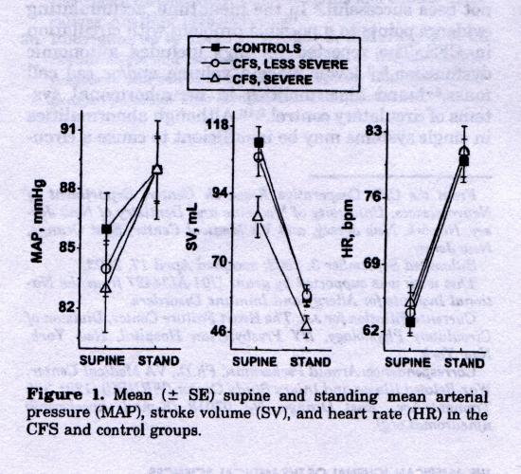
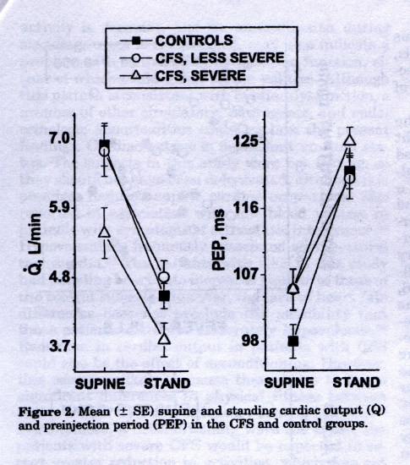
Figura 2

Queste due raffigurazioni sono state estrapolate da degli studi del 2003 del Dr Peckerman Phd. effettuati con il suo gruppo di studio. Come si può notare il Dr. Pecherman ha solamente analizzato con il test IL Test. ICG (Impedance cardiography) del malato di CFS in posizione supina ed eretta.
Dr. Cheney, e’ andato oltre ha voluto raffigurare tutte le posizioni che il malato può assumere nelle 24 ore. Per cui ha analizzato con questo test il malato di CFS in posizione supina, semi- sdraiata, in piedi, da seduti ed anche in fase motoria con piccolo passi.
I risultati sono stati sbalorditivi.

In sintesi si e’ evidenziato che la posizione supina, anche se in via limitata, e’ la più sopportabile per il malato. Segue in ordine di sopportabilità la semi-sdraiata, poi la posizione di passeggio dolce, di postura eretta ed ultimo la posizione da seduti, la quale si e’ rivelata la peggiore. A prima vista quest'ultimo dato appare strano in quanto lo stare seduti sembra una postura di riposo. Infatti lo e' ma a no tanto per noi.
Cerco di spiegare il perché di questo dato strano. Quando passeggiamo dolcemente, anche se la gittata cardiaca si ridimensiona, nonostante ciò il fatto di stimolare la muscolatura delle gambe provoca una sollecitazione della circolazione del sangue per cui il sangue rientra nella fase diastole e nella fase sistole il cuore a più sangue da pompare. Nella posizione da seduti non si verifica questo. Ovviamente questi valori cambiano da paziente a paziente, ma in generale la posizione da seduti per noi e’ la più problematica. La posizione eretta se mantenuta oltre la sopportabilità ovviamente anch’essa diviene difficile da sopportare.
Abbiamo, anche, evidenziato che il battito cardiaco molto spesso e’ elevato. Questo fenomeno si verifica come una situazione compensatoria alla disfunzione stessa, per cui si ha una sollecitazione della adrenalina che viene chiamata in causa, appunto in aiuto.

Detto questo per noi riuscire ad espletare funzioni normali, come ad esempio far da mangiare, andare a fare la spesa, fare la fila alla posta o alla banca, etc. dopo quello che abbiamo visto sopra diviene una faticaccia; tutto sembra come se ogni giorno facessimo delle maratone di 30 chilometri. Il maratoneta o colui che fa attività sportiva a grandi ritmi coinvolge tutto il suo metabolismo, l'adrenalina e' massima, il suo sistema immunitario e' debole etc.

La mia interpretazione e'che nel nostro organismo essendo le cellule non sufficientemente abili a produrre energia (ATP), vedi sopra disfunzione mitocondriale, si sviluppa nel tempo un'impedenza nel sistema cardio-circolatorio di carattere compensatorio a questo deficit e che quando questo meccanismo va avanti per mesi, o anni, lo stimolo compensatorio di adrenalina che va in aiuto, si trasforma in tossicità per l'organismo stesso, come anche il sistema immunitario ne risentera' divenendo debole e vulnerabile.
Per vostra informazione questo test veniva adottato negli anni 70’ dal Centro Spaziale della Nasa per misurare in orbita la capacità cardiaca degli astronauti. L'ICG test viene oggi utilizzato da cardiologi specialisti. E’ di facile applicazione. Si utilizzano quattro fascette magnetiche di cui due avvolgono il collo e due vengono sottoposte al di sotto della cassa toracica. Con dei cavetti collocati alle fasce magnetiche, a sua volta collegati al cuore ed in fine ad un computer si riesce a riportare dei segnali che appunto indicano il flusso cardio circolatorio.
Sono sicuro che anche il Italia questo test viene effettuato. Fate delle ricerche presso alcuni cardiologi o in alcuni ospedali.
Ora mi domando perché non si possono rilevare con un buon Ecocardiogramma queste disfunzioni? La risposta e’ semplice perché di norma al (95%) gli ecocardiogramma vengono fatti in posizione supina. Ora in posizione supina in una persona normale i valori che rientrano nel normal range per la gittata cardiaca sono da 5L.-7L. al minuto. Per cui il malato da CFDIS che si sottopone ad un Ecocardiogramma, da supino ha il fattore (Q) di 5L. minuto per cui rientra nella norma anche se i suoi valori sono minimi. Il cardiologo gli dirà che tutto va bene. Non essendoci la possibilità di fare un Ecocardiogramma in posizione eretta tutto passa inosservato.

Con questo test si apre una nuova era per la cfs. Senza dubbio e' più facile ottenere la disabilità (l'invalidità), in quanto viene documentata la reale incapacità del malato a svolgere qualsiasi normale funzione. Per cui spero, finalmente, cambierà la definizione della malattia stessa, ed il suo infelice nome. Con questo nuovo quadro della cfs, cambierà il dato più importante che e' la sua pathophisiology, ossia la diagnostica e l'approccio terapeutico.
Negli USA ci viene già riconosciuta questa malattia come eleggibile per la “disability”. Eleggibile significa che con un buon medico e con dei riscontri clinici documentali, con i quali si può sostenere la gravità, durabilita’ e ll’ncapacità funzionale del malato, il sostegno di invalidita’ diviene un diritto del malato. Questo nuovo test renderà almeno qui negli USA ancora più chiaro il quadro della disabilità del malato di CFS. Credo, che in Italia con questo nuovo test non si potrà più chiudere un occhio e dire al malato che tutto e’ nella sua testa. Al contrario, si potrà approcciare il proprio medico con più dignità facendogli constatare in modo palese che cosa e' la CFS e che Egli non ci si trova di fronte ad un malato immaginario o ad un depresso .

Un update su questo argomento.
L’altra settimana ho ricevuto il rapporto più dettagliato del test fatto dal Dr. Cheney riguardo L’Impedenza Cardio-Circolatoria. La quale viene spiegata sopra. In aggiunta ho trovato un’altra notizia importante che spiega come mai in molti malati di CFS vi sono problemi di lieve Tachicardia. Qui si parla di un aumento di frequenza dei battiti cardiaci oltre il normale valore, ad esempio intorno ai 90/110 al minuto. Questa problematica sussiste nel malato di CFS anche senza fattori causali come: Emozioni, esercizio fisico, ipertiroidismo, abuso di caffè, fumo , anemia, febbre, ipotensione, nevrosi cardiaca, etc.
La causa di ciò sta’ nella incapacità del nostro organismo di produrre energia in particolare il nostro cuore. In parole elementari. Il nostro cuore non produce sufficiente energia a mantenere la pressione di aperture cardiaca per lungo tempo, in modo tale da poter permettere l'entrata del sangue a sufficienza. Il cuore non si riempie come dovrebbe. Questa deficienza mette in moto un meccanismo di compensazione dove il cuore deve pompare di più per far si che il sangue possa irrorare con una certa sufficienza tutto il nostro sistema circolatorio, i vari organi ed i tessuti.

